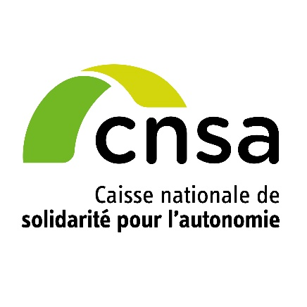

**Communiqué de presse**

Paris, le 18 avril 2023

**Rénovation des résidences autonomie : l’appel à projets 2023 est ouvert**

**L’Assurance retraite et la Caisse nationale de solidarité pour l’autonomie (CNSA) lancent, en 2023, un nouvel appel à projets pour financer les travaux de réhabilitation et modernisation des résidences autonomie afin d'améliorer le cadre de vie des retraités.**

Depuis 2014, l’Assurance retraite et la CNSA investissent chaque année pour la réhabilitation, la modernisation ou la mise aux normes des logements en résidences autonomie. Cet engagement fort et coordonné de ces deux branches de sécurité sociale a déjà permis l’attribution de subventions à plus de 800 résidences autonomie et la rénovation d’environ 35 000 logements.

En 2023, l’Assurance retraite et la CNSA poursuivent leur effort sur la réhabilitation, la modernisation et la mise aux normes de logements en résidences autonomie, en mobilisant 32,5 millions d’euros notamment grâce aux crédits du Ségur de la Santé et du plan France Relance.

Comme en 2022, l’aide à l’investissement pourra être destinée au financement :

* de travaux de réhabilitation
* de prestations intellectuelles et travaux d’étude préalablement nécessaires à la réalisation de futurs travaux complexes de restructuration,
* d’achat d’équipements notamment numériques,
* de projets d’aménagement,
* de projets de création de tiers lieux dans les résidences autonomie.

Afin de favoriser la rénovation des résidences autonomies les plus anciennes, les projets de réhabilitation significatifs, dont le montant de travaux est supérieur à 100 000 € seront privilégiés.

**Cet appel à projets, lancé le 3 avril, sera clôturé le 31 mai 2023.**

Un cahier des charges précise les conditions d’éligibilité et les modalités d’attribution des financements. Il est consultable sur les sites de [l’Assurance retraite](https://www.lassuranceretraite.fr/portail-info/hors-menu/footer/contacts.html) et de [la CNSA](https://www.cnsa.fr/budget-et-financement/plan-daide-a-linvestissement).

**L’Assurance retraite, le service public de la retraite de la Sécurité sociale**

Premier organisme français de retraite, la Cnav gère la retraite du régime général de la Sécurité sociale et les actions de prévention en faveur du bien-vieillir et de la préservation de l’autonomie des retraités. Elle forme avec les Carsat, les CGSS et la CSSM, le réseau de [*l’Assurance retraite*](https://www.youtube.com/watch?v=P1kAaiH7ckk&feature=youtu.be). Chaque année, elle verse 150 milliards d’euros de prestations à près de 15 millions de retraités, et gère la carrière de plus de 20 millions de cotisants. Au cœur de l’innovation numérique, son offre de service se diversifie grâce aux nombreuses démarches en ligne sur [*www.lassuranceretraite.fr*](http://www.lassuranceretraite.fr) (demande de retraite en ligne, téléchargement du relevé des mensualités…) : déjà plus de 13,4 millions d’espaces personnels créés !

**Contacts presse**

Philippe Bainville : 01 55 45 88 93

Maeva Peres : 01 55 45 51 34

[**presse@cnav.fr**](mailto:presse@cnav.fr)

cid:image010.png@01D7E1F3.047E5650@Cnav_actu

**La Caisse nationale de solidarité pour l’autonomie**

La Caisse nationale de solidarité pour l’autonomie (CNSA) gère la branche autonomie de la Sécurité sociale. Elle soutient l’autonomie des personnes âgées et personnes handicapées en contribuant au financement des aides individuelles versées aux personnes, ainsi qu’au financement des établissements et des services qui les accompagnent, en veillant à l’égalité de traitement sur l’ensemble du territoire national.

À ce titre, elle pilote le réseau des acteurs locaux de l’autonomie (maisons départementales des personnes handicapées, conseils départementaux et agences régionales de santé) et leur propose un appui technique. Elle participe à l’information des personnes âgées, des personnes handicapées et de leurs proches aidants grâce aux sites [www.pour-les-personnes-agees.gouv.fr](http://www.pour-les-personnes-agees.gouv.fr) et [www.monparcourshandicap.gouv.fr](http://www.monparcourshandicap.gouv.fr). Enfin, elle contribue à la recherche, à l’innovation dans le champ du soutien à l’autonomie, et à la réflexion sur les politiques de l’autonomie. En 2023, la CNSA consacre plus de 38 milliards d’euros à l’aide à l’autonomie des personnes âgées ou handicapées. C’est le 5e budget de la Sécurité sociale : 1er financeur du soutien à l’autonomie.

**Contact presse**

logo Financé par Gouvernement, France relance et union européenne
Maxime LE MEN : 07 86 32 43 68

[maxime.lemen@cnsa.fr](mailto:maxime.lemen@cnsa.fr)

cid:image010.png@01D7E1F3.047E5650@CNSA_actu